人工智能训练师（三级）操作技能考核
试题单
准考证号：
试题代码：2.2.3
试题名称：日常运动量随机森林预测模型开发与测试
考核时间：20min

1.场地设备要求
（1）人工智能训练师主机 1 台；
（2）Python 编译环境；
（3）fitness analysis数据集。

2.工作任务
随着人们健康意识的增强，越来越多的人开始关注日常运动和健康管理。使用提供的训练数据，补全2.2.3.ipynb代码。选择合适的特征，开发一个预测模型，基于个体性别，个体对运动的看法和个人健康评价来预测个体年龄。利用测试工具对模型进行测试，并对测试结果进行分析，完成测试报告，并运用工具对错误原因进行纠正。
详细说明如下：
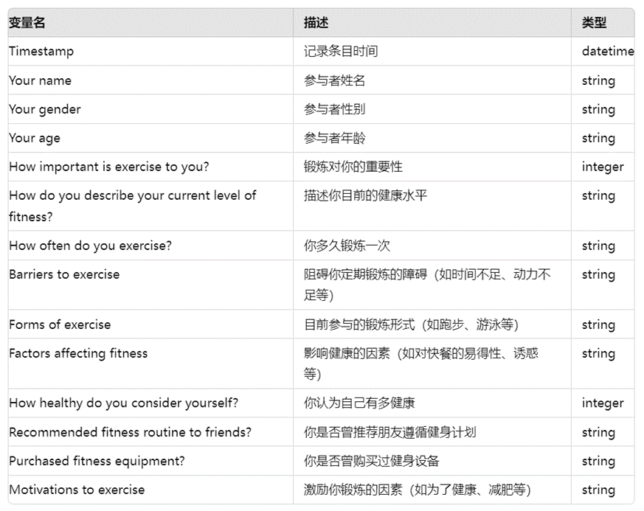
（1）正确加载数据集，并显示前五行的数据
（2）使用随机森林模型进行模型训练，要求设定自变量和因变量，并根据自变量特征进行模型训练，最终将训练好的模型以文件名2.2.3_model.pkl保存到考生文件夹，结果文件以2.2.3_results.txt保存到考生文件夹。
（3）使用测试工具对模型进行测试，并记录测试结果，命名2.2.3_report.txt，保存到考生文件夹
（4）对测试结果进行详细分析，并编写测试报告，包括模型性能评估、错误分析及改进建议，将答案写到答题卷文件中，答题卷文件命名为“2.2.3.docx”，保存到考生文件夹。
（5）运用工具分析算法中错误案例产生的原因并进行纠正，重新得到模型训练结果，以文件名2.2.3_results_xgb.txt保存到考生文件夹。
（6）将以上代码以及运行结果，以html格式保存并命名为2.2.3.html，保存到考生文件夹，考生文件夹命名为“准考证号+身份证后6位”。

3.技能要求
(1) 能维护日常训练集与测试集。
(2) 能使用工具对算法进行训练。
(3) 能使用测试工具对人工智能产品的使用进行测试。
(4) 能对测试结果进行分析，编写测试报告。
(5) 能运用工具，分析算法中错误案例产生的原因并进行纠正。

4.质量指标
(1) 深入理解业务，训练符合业务需求的模型。
(2) 数据预处理步骤完整，方法选择合理。
(3) 代码实现正确，结果符合预期。
(4) 测试结果分析全面，报告详细

人工智能训练师（三级）操作技能考核
试题评分表
准考证号：
试题代码：
试题名称：日常运动量随机森林预测模型开发与测试
考核时间：20min

测量分评分表
细则编号 | 配分 | 评分细则描述 | 规定或  标称值 | 结果或  实际值 | 得分
M1 | 2 | 正确加载数据集得1分，显示前五行的数据得1分，总计得2分； | 根据数据
M2 | 2 | 正确定义自变量得1分，因变量得1分，总计得2分； | 根据数据
M3 | 1 | 训练集与测试集的准确划分得1分； | 根据数据
M4 | 1 | 初始化随机森林模型得1分； | 根据数据
M5 | 1 | 训练随机森林模型得1分； | 根据数据
M6 | 1 | 保存随机森林模型文件得1分； | 根据数据
M7 | 1 | 使用随机森林模型在测试集上进行结果预测得1分； | 根据数据
M8 | 1 | 计算随机森林模型训练集以及测试集分数得1分； | 根据数据
M9 | 1 | 计算随机森林模型均方误差得1分； | 根据数据
M10 | 1 | 计算随机森林模型决定系数得1分； | 根据数据
M11 | 1 | 初始化XGBoost回归模型得1分； | 根据数据
M12 | 1 | 训练XGBoost回归模型得1分； | 根据数据
M13 | 1 | 使用XGBoost回归模型在测试集上进行结果预测得1分； | 根据数据
M14 | 1 | 计算XGBoost回归模型训练集以及测试集分数得1分； | 根据数据
M15 | 1 | 计算XGBoost回归模型均方误差和决定系数得1分； | 根据数据
M16 | 3 | 正确填写2.2.3.docx测试报告：其中模型性能评估得1分、错误分析得1分，改进建议得1分，总计得3分； | 根据数据
合计配分 | 20 | 合计得分

参考答案：
（1）2.2.3.ipynb代码
import pandas as pd
from sklearn.model_selection import train_test_split
from sklearn.ensemble import RandomForestRegressor
import pickle
from sklearn.metrics import mean_squared_error, r2_score
from xgboost import XGBRegressor # 修正导入方式

# 加载数据集
df = pd.read_csv('fitness analysis.csv')

# 显示前五行数据
print(df.head())

# 去除所有字符串字段的前后空格
df = df.applymap(lambda x: x.strip() if isinstance(x, str) else x)

# 检查和清理列名
df.columns = df.columns.str.strip()

# 选择相关特征进行建模
X = df[['Your gender', 'How important is exercise to you ?', 'How healthy do you consider yourself?']]
X = pd.get_dummies(X) # 将分类变量转为数值变量

# 将年龄段转为数值变量
y = df['Your age'].apply(lambda x: int(x.split(' ')[0])) # 假设年龄段为整数

# 将数据集划分为训练集和测试集
X_train, X_test, y_train, y_test = train_test_split(X, y, test_size=0.2, random_state=42)

# 创建并训练随机森林回归模型
rf_model = RandomForestRegressor(n_estimators=100, random_state=42)
rf_model.fit(X_train, y_train)

# 保存训练好的模型
with open('2.2.3_model.pkl', 'wb') as model_file:
pickle.dump(rf_model, model_file)

# 进行结果预测
y_pred = rf_model.predict(X_test)
results_df = pd.DataFrame(y_pred, columns=['预测结果'])
results_df.to_csv('2.2.3_results.txt', index=False)

# 使用测试工具对模型进行测试，并记录测试结果
train_score = rf_model.score(X_train, y_train)
test_score = rf_model.score(X_test, y_test)
mse = mean_squared_error(y_test, y_pred)
r2 = r2_score(y_test, y_pred)
with open('2.2.3_report.txt', 'w') as report_file:
report_file.write(f'训练集得分: {train_score:.4f}\n')
report_file.write(f'测试集得分: {test_score:.4f}\n')
report_file.write(f'均方误差(MSE): {mse:.4f}\n')
report_file.write(f'决定系数(R^2): {r2:.4f}\n')

# 运用工具分析算法中错误案例产生的原因并进行纠正
# 这里以XGBoost为例进行错误案例分析
xgb_model = XGBRegressor(n_estimators=100, random_state=42)
xgb_model.fit(X_train, y_train)
y_pred_xgb = xgb_model.predict(X_test)

results_df_xgb = pd.DataFrame(y_pred_xgb, columns=['预测结果'])
results_df_xgb.to_csv('2.2.3_results_xgb.txt', index=False)

with open('2.2.3_report_xgb.txt', 'w') as xgb_report_file:
xgb_report_file.write(f'XGBoost训练集得分: {xgb_model.score(X_train, y_train)}\n')
xgb_report_file.write(f'XGBoost测试集得分: {xgb_model.score(X_test, y_test)}\n')
xgb_report_file.write(f'XGBoost均方误差(MSE): {mean_squared_error(y_test, y_pred_xgb)}\n')
xgb_report_file.write(f'XGBoost决定系数(R^2): {r2_score(y_test, y_pred_xgb)}\n')

- 对测试结果进行详细分析，并编写测试报告，包括模型性能评估、错误分析及改进建议
测试报告分析

1. 模型性能评估
随机森林模型：
训练集得分: 0.1239
测试集得分: -0.0922
均方误差(MSE): 109.7669
决定系数(R^2): -0.0922
XGBoost模型：
XGBoost训练集得分: 0.12619709968566895
XGBoost测试集得分: -0.09105539321899414
XGBoost均方误差(MSE): 109.65194073026862
XGBoost决定系数(R^2): -0.09105539321899414
2. 错误分析 （要点： 过拟合；特征不够全面；模型相对简单）
特征不足：仅使用性别、运动重要性和健康自评三个特征，未考虑锻炼频率、饮食等因素。
数据噪声：年龄字段通过简单分拆可能导致误差（例如“15 to 18”转为15，但实际平均年龄为16.5）。
过拟合迹象：随机森林训练集得分显著高于测试集，表明模型可能过拟合。

3. 改进建议 （要点：数据改进，模型替换，参数调优）
增加特征：纳入锻炼频率、饮食平衡等字段。
优化年龄处理：将年龄段转为中值（如“15 to 18”转为16.5）。
调整模型参数：
随机森林：限制树深度（max_depth=5）。
XGBoost：添加早停法（early_stopping_rounds=10）。
交叉验证：使用K折交叉验证提升泛化能力。。

